温馨提示：
此套题为Word版，请按住Ctrl,滑动鼠标滚轴，调节合适的观看比例，答案解析附后。关闭Word文档返回原板块。
课时提升作业(三十九)
化学实验方案的设计与评价
(45分钟 100分)
一、单项选择题(本大题共7小题,每小题5分,共35分。在每小题给出的四个选项中,只有一个选项符合题目要求)
1.(2015·阳江模拟)下列实验设计及描述不正确的是 ( )
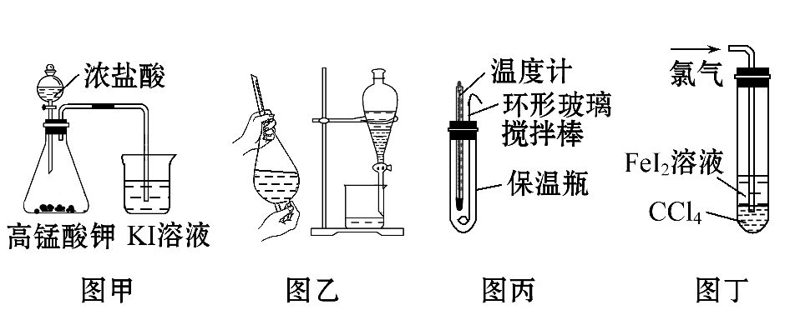
A.图甲所示的实验,探究氧化性:KMnO₄>Cl₂>I₂
B.图乙所示的实验,分离C₂H₅OH和H₂O的混合物
C.图丙所示的实验,根据温度计读数的变化用稀盐酸和NaOH溶液反应测定中和热
D.图丁所示的实验,根据试管中液体颜色的变化比较Cl₂、Fe³⁺、I₂的氧化性强弱
【解析】选B。图甲中浓盐酸与高锰酸钾反应,氧化剂为高锰酸钾,氧化产物为氯气,氯气与KI反应,氯气是氧化剂,I₂是氧化产物,故氧化性:KMnO₄>Cl₂>I₂,A项正确;乙醇和水互溶,不能用分液法分离,B项错;图丁通入氯气时,下层先变为紫红色(I⁻被氧化为I₂),然后上层变为黄色(Fe²⁺被氯气氧化为Fe³⁺),D项正确。
【加固训练】(2015·沈阳模拟)关于下图中各装置的叙述不正确的是 ( )
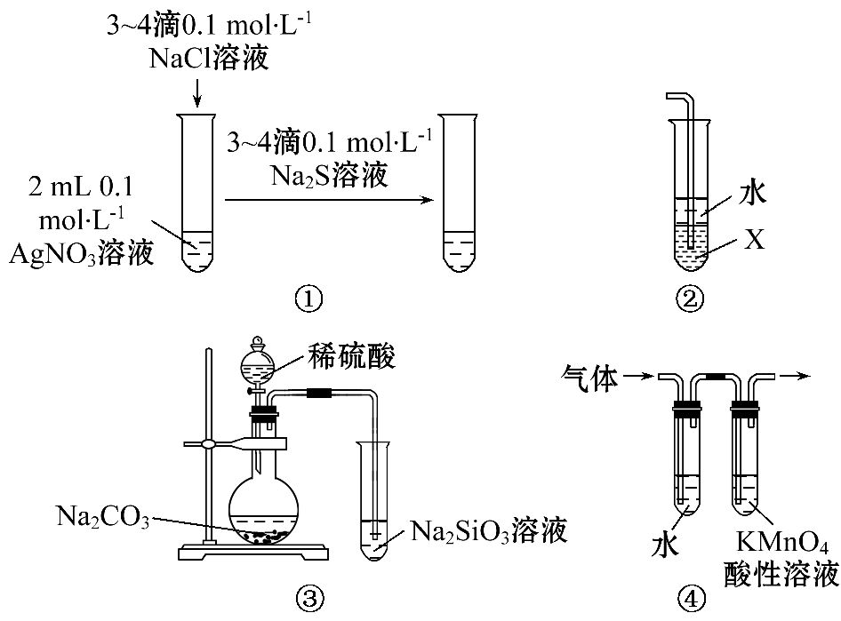
A.装置①能验证AgCl沉淀可转化为溶解度更小的Ag₂S沉淀
B.装置②中若X为四氯化碳,可用于吸收氨气,并防止发生倒吸
C.装置③的实验可推断硫、碳、硅三种元素的非金属性强弱
D.装置④可检验溴乙烷发生消去反应得到的气体中含有乙烯
【解析】选A。A项,硝酸银与氯化钠反应中硝酸银过量,再加入硫化钠,硫化钠与过量的硝酸银反应会产生硫化银沉淀,故不能说明是氯化银转变为硫化银沉淀,不正确。
2.(2015·长春模拟)用下列装置进行实验,设计正确且能达到实验目的的是 ` ( )
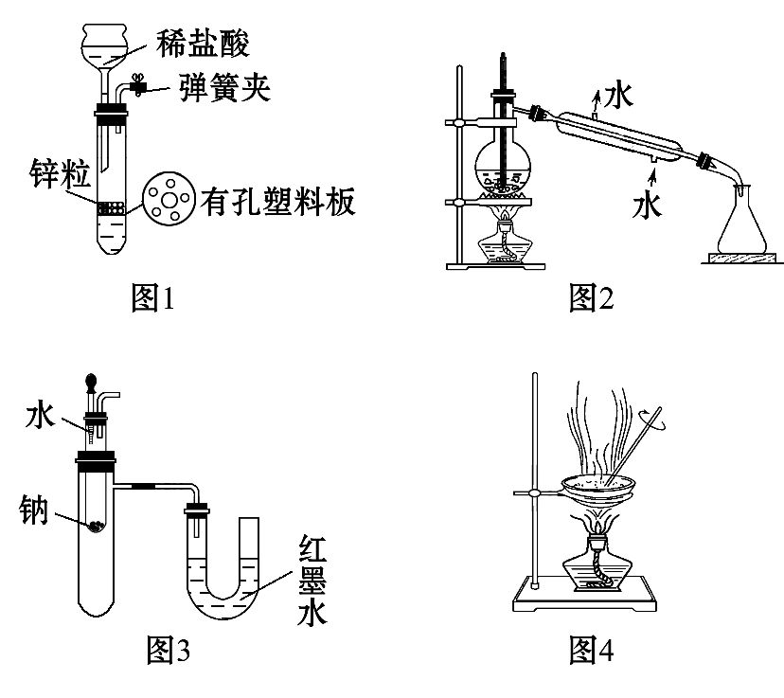
A.用图1所示装置制取少量H₂
B.用图2所示装置分离Na₂CO₃溶液和CH₃COOC₂H₅的混合物
C.用图3所示装置验证Na和水的反应为放热反应
D.用图4所示装置蒸干NH₄Cl饱和溶液制备NH₄Cl晶体
【解析】选C。长颈漏斗的下端要伸到有孔的塑料板以下,当关闭弹簧夹的时候,稀盐酸才能重新回到漏斗中使反应停止,故A错误;分离Na₂CO₃溶液和CH₃COOC₂H₅的混合物应该用分液的方法,故B错误;Na和水反应如果放热就会使大试管内空气受热膨胀,引起U形管左侧液面下降,故C正确;NH₄Cl受热易分解,不能用蒸干NH₄Cl饱和溶液的方法制备NH₄Cl晶体,故D错误。
3.(2015·临沂模拟)实验是化学研究的基础,关于下列各装置图的叙述中正确的是 ( )
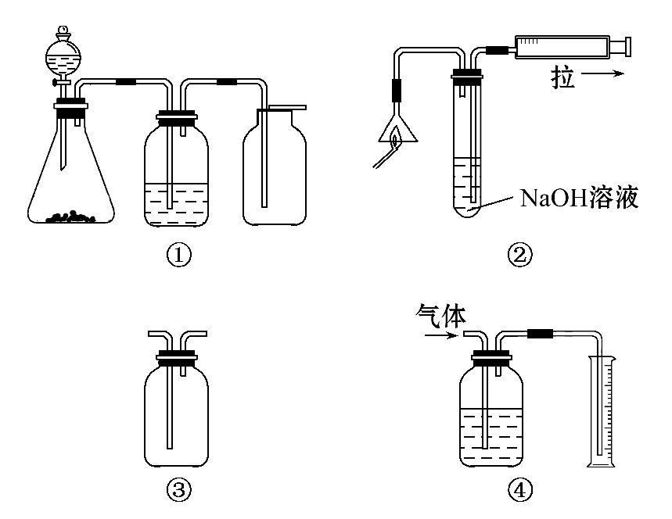
A.装置①是一套实验室制气装置,用于发生、干燥和收集气体,如铜屑与浓硝酸制取NO₂
B.装置②可以检验火柴燃烧生成的SO₂气体
C.装置③可用于收集H₂、NH₃、Cl₂、HCl、NO₂等
D.装置④能用于测量气体体积
【解析】选C。A选项,要有尾气处理装置,错误;B选项,气体应长进短出,且SO₂、CO₂与NaOH溶液反应无现象,错误;C选项,从左口进可以收集Cl₂、HCl、NO₂,从右口进可以收集H₂、NH₃,正确;D选项,气体应该短进长出,错误。
4.某地污水中含有Zn²⁺、Hg²⁺、Fe³⁺和Cu²⁺四种阳离子。甲、乙、丙三位同学设计的从该污水中回收金属铜的方案如下:
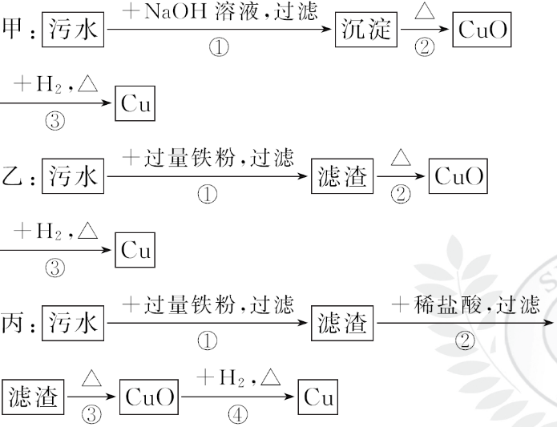
下列判断正确的是 ( )
A.三种实验方案中都能制得纯净的铜
B.乙方案中加过量铁粉可以将四种阳离子全部还原
C.甲方案中的反应涉及置换、分解、化合、复分解四种反应类型
D.丙方案会产生环境污染
【解析】选D。甲实验得到的沉淀中含有Fe(OH)₃、Cu(OH)₂,加热后得到Fe₂O₃和CuO,通H₂还原后不能得到纯净的铜;乙实验中加入过量铁粉,过滤所得的滤渣中含有铁、铜等物质,最后也不能得到纯净的铜;丙实验中用盐酸溶解了滤渣中过量的铁,最后可以得到纯净的铜。因为锌比铁活泼,所以方案乙中加入的铁不能还原Zn²⁺。甲方案中没有涉及化合反应。丙方案有可能产生汞和酸性废水,从而导致环境污染。
【加固训练】在实验室进行下列有关物质的制备流程中,理论上正确、操作上可行且经济上合理的是 ( )
A.C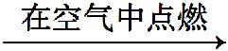CO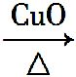CO₂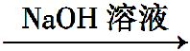Na₂CO₃
B.Cu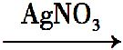Cu(NO₃)₂溶液Cu(OH)₂
C.CaO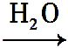Ca(OH)₂溶液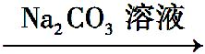NaOH溶液
D.Fe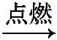Fe₂O₃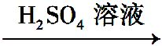Fe₂(SO₄)₃溶液
【解析】选C。A项碳在空气中燃烧生成CO和CO₂,此设计操作上复杂;B项使用AgNO₃不经济;D项Fe燃烧产物是Fe₃O₄,而不是Fe₂O₃。
5.(2015·绍兴模拟)为达到相应的实验目的,下列实验的设计或操作最合理的是 ( )
A.为比较氯与硫元素的非金属性强弱,相同条件下,测定相同浓度的NaCl溶液和Na₂S溶液的pH
B.为观察镁条在CO₂气体中的燃烧,在一个集气瓶中收集满CO₂气体,取一小段除去表面氧化膜的Mg条,用坩埚钳夹持点燃后迅速投入上述集气瓶底部
C.为比较HA和HB两种弱酸的K_{a}大小,可用pH计测定同温同浓度的NaA溶液和NaB溶液的pH
D.为测定一定浓度的NaOH溶液放置空气中是否部分转化为Na₂CO₃,用甲基橙作指示剂,用标准盐酸滴定
【解析】选C。测定相同浓度的NaCl溶液和Na₂S溶液的pH,只能说明HCl和H₂S的酸性强弱,无法比较氯与硫元素的非金属性强弱,因为元素非金属性的强弱必须通过比较它们最高价氧化物对应水化物的酸性强弱得到,故A错误;如果用坩埚钳夹持镁条点燃后迅速投入上述集气瓶底部会造成集气瓶炸裂,操作错误,故B错误;根据碱性的强弱可以得到HA和HB两种弱酸的相对强弱,从而得到K_{a}的相对大小,故C正确;操作复杂,设计不合理,可以通过检验碳酸根离子的存在得到NaOH溶液放置空气中是否部分转化为Na₂CO₃,故D错误。
6.下列有关实验原理、方法和结论都正确的是 ( )
A.已知Cu₂O+2H⁺Cu²⁺+Cu+H₂O,氢气还原氧化铜后所得红色固体能完全溶于稀硝酸,说明还原产物是铜
B.用蒸馏水、酚酞、BaCl₂溶液和已知浓度盐酸标准液作试剂,可测定NaOH固体(杂质仅为Na₂CO₃)的纯度
C.实验室中的CCl₄含有少量溴,加适量的苯,振荡、静置后分液,可除去CCl₄中的溴
D.取一定量水垢加盐酸,生成能使澄清石灰水变浑浊的气体,说明水垢的主要成分为CaCO₃、MgCO₃
【解析】选B。Cu和Cu₂O都能溶于稀硝酸,A项错误;BaCl₂与Na₂CO₃反应生成BaCO₃,反应方程式为BaCl₂+Na₂CO₃BaCO₃↓+2NaCl,过滤后,用已知浓度的盐酸可滴定测出溶液中NaOH的量,B正确;CCl₄也能溶于苯,无法用苯萃取CCl₄中的Br₂,C错误;D项中结论错误,只能说明水垢中含有C但不能说明一定有CaCO₃和MgCO₃。
7.(2015·茂名模拟)下列实验能达到目的的是 ( )
A.用浓FeCl₃溶液和NaOH溶液混合制备Fe(OH)₃胶体
B.将混有少量HCl的CO₂通入饱和NaHCO₃溶液中除去HCl
C.测定等浓度的Na₂CO₃和Na₂SO₃溶液的pH大小,可比较非金属性:S>C
D.用AgNO₃溶液鉴别Na₂SO₄溶液与NaCl溶液
【解析】选B。Fe(OH)₃胶体的制备应在沸水中逐滴滴加饱和的FeCl₃溶液,继续煮沸至溶液呈红褐色,即停止加热,若用浓FeCl₃溶液和NaOH溶液混合,则得到的是氢氧化铁沉淀,A错误,B正确;运用酸性强弱比较非金属性的酸应该是最高价含氧酸,即Na₂SO₃应换为Na₂SO₄,C错误;AgNO₃与Na₂SO₄溶液和NaCl作用都会产生白色沉淀(硫酸银微溶),即用AgNO₃溶液不能鉴别Na₂SO₄溶液与NaCl溶液,D错误。
二、双项选择题(本大题共2小题,每小题6分,共12分。在每小题给出的四个选项中,有两个选项符合题目要求)
8.(2015·中山模拟)下列实验装置设计正确、且能达到目的的是 ( )
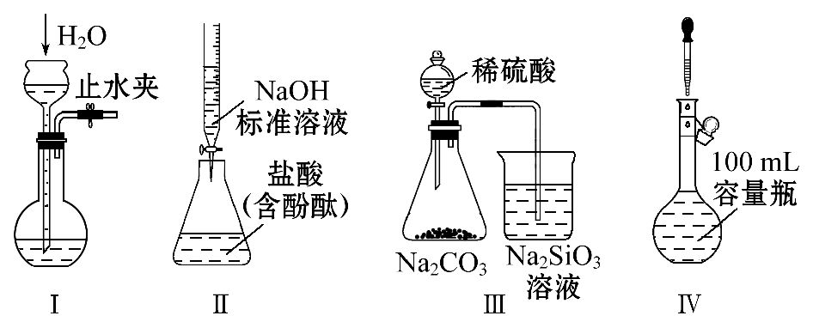
A.实验Ⅰ:检查装置的气密性
B.实验Ⅱ:测定未知盐酸的浓度
C.实验Ⅲ:比较硫、碳、硅三种元素的非金属性强弱
D.实验Ⅳ:定容
【解析】选A、C。关闭止水夹,向长颈漏斗中加入水,漏斗与烧瓶内液面形成一段高度差,说明气密性良好,A正确;NaOH溶液应用碱式滴定管盛放,B错;H₂SO₄与Na₂CO₃反应生成CO₂,CO₂通入Na₂SiO₃溶液中反应生成H₂SiO₃沉淀,可证明非金属性S>C>Si,C正确;应向容量瓶中加水至刻度线下1～2 cm处时再改用胶头滴管逐滴加水,D错。
9.(2015·佛山模拟)下列实验操作能达到实验目的的是 ( )
编号 | 实验目的 | 操 作
A | 制备溴苯 | 苯、溴水和铁屑混合于带长导管的烧瓶中
B | 检验蔗糖水解产物 | 向蔗糖溶液中加入适量稀硫酸,水浴加热,再加入新制的Cu(OH)₂,加热至沸腾
C | 检验卤代烃中的卤素原子 | 向卤代烃中加入足量NaOH水溶液,加热,冷却后滴加稀硝酸至溶液呈酸性,最后加入AgNO₃溶液
D | 检验溴乙烷消去反应生成的乙烯 | 将反应生成的气体通入溴的CCl₄溶液
【解析】选C、D。A、苯、液溴和铁屑混合于带长导管的烧瓶中制备溴苯,错误;B、向蔗糖溶液中加入适量稀硫酸后,再加入足量氢氧化钠溶液,水浴加热后,加入新制的Cu(OH)₂,加热至沸腾,可以检验蔗糖水解产物,错误;C、D正确。
三、非选择题(本大题共3小题,共53分)
10.(17分)(2015·盐城模拟)亚硝酸钠(NaNO₂)在纤维纺织品的染色和漂白、照相、生产橡胶、制药等领域有广泛应用,也常用于鱼类、肉类等食品的染色和防腐,但因其有毒,所以在食品行业用量有严格限制。现用下图所示仪器(夹持装置已省略)及药品,探究亚硝酸钠与硫酸反应及气体产物的成分。
已知:①NO+NO₂+2OH⁻2N+H₂O;
②气体液化的温度:NO₂为21℃,NO为-152℃。
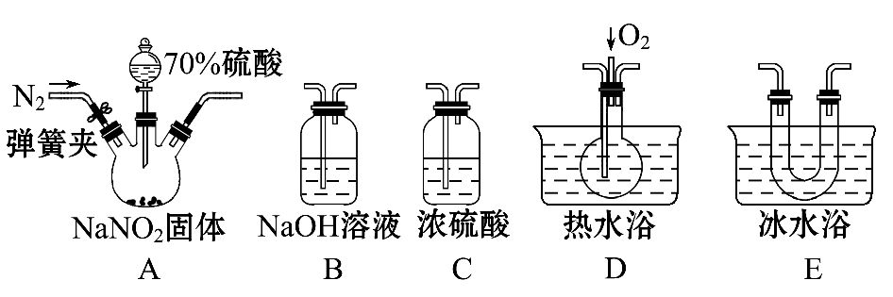
(1)为了检验装置A中生成的气体产物,仪器的连接顺序(按从左→右连接)为A、C、 、 、 。
(2)反应前应打开弹簧夹,先通入一段时间氮气,排出装置中的空气,目的是
。
(3)在关闭弹簧夹、打开分液漏斗活塞、滴入70%硫酸后,A中产生红棕色气体。
①确认A中产生的气体含有NO,依据的现象是 。
②装置E的作用是 。
(4)如果向D中通入过量O₂,则装置B中发生反应的化学方程式为 。
如果没有装置C,对实验结论造成的影响是 。
(5)通过上述实验探究过程,可得出装置A中反应的化学方程式是 。
【解析】(1)C吸收水蒸气,B进行尾气处理,防止污染空气,D检验NO,E冷却二氧化氮,为检验NO,所以装置的连接为A→C→E→D→B。
(2)NO很容易被氧气氧化,装置中有空气,无法检验有NO生成,所以通氮气的目的是排尽整个装置中的空气,防止产生的NO被氧化生成NO₂。
(3)①D中无色气体变成红棕色,说明含有NO气体;②二氧化氮的液化温度是
21℃,低于此温度时,二氧化氮气体变成液态。
(4)如果向D中通入过量O₂,则装置B中二氧化氮、氧气和氢氧化钠反应生成硝酸钠和水,其反应的化学方程式为4NO₂+O₂+4NaOH4NaNO₃+2H₂O,如果没有装置C,二氧化氮和水反应生成一氧化氮,造成干扰。
(5)通过以上分析知,该反应中生成二氧化氮、一氧化氮,同时还有硫酸钠、水生成,所以反应的化学方程式为2NaNO₂+H₂SO₄Na₂SO₄+NO₂↑+NO↑+H₂O。
答案:(1)E D B
(2)防止可能生成的NO被空气氧化成NO₂,造成对A中反应气体产物检验的干扰
(3)①D中出现红棕色气体 ②冷凝使NO₂气体液化
(4)4NO₂+O₂+4NaOH4NaNO₃+2H₂O
水蒸气存在,会与NO₂反应产生NO,造成对NO的来源认识不清
(5)2NaNO₂+H₂SO₄Na₂SO₄+NO₂↑+NO↑+H₂O
11.(18分)(2015·汕头模拟)为了测定氢氧化钠和碳酸钠固体混合物中碳酸钠的质量分数,甲、乙两位同学分别设计了如下的实验方案:
(Ⅰ)甲同学的方案是将mg样品溶解,加过量氯化钡溶液,过滤、洗涤、烘干,称得固体ng。
(1)混合物中碳酸钠的质量分数为(用m、n表示) ,甲同学洗涤沉淀的具体操作是
。
(2)Ca²⁺、Ba²⁺都可以使C沉淀完全,但使用氯化钡溶液比氯化钙溶液所得的结果具有更高的精确度,原因是①
;
② 。
(Ⅱ)乙同学的方案如图所示:
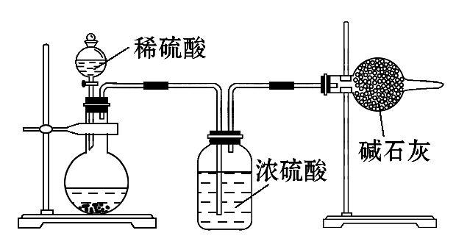
(1)根据乙同学的实验装置图分析,在每次实验中,完成测定过程至少要进行
次称量操作。按照该同学的方案进行测定,结果与实际情况存在较大的误差,你认为主要原因可能是(任写两个)① ;
② 。
(2)乙同学的方案的装置中存在一定的缺陷,请你提出改进的方法:
(简单叙述做法,不必画图)。
【解析】(Ⅰ)(1)甲同学的方案是将mg样品溶解,加过量氯化钡溶液,过滤、洗涤、烘干,称得固体为BaCO₃ng,则Na₂CO₃为106n/197,混合物中碳酸钠的质量分数为106n/197m。洗涤沉淀的具体操作是向沉淀中加入蒸馏水至刚好没过沉淀,静置,重复2～3次。
(2)Ca²⁺、Ba²⁺都可以使C沉淀完全,但使用氯化钡溶液比氯化钙溶液所得的结果具有更高的精确度,原因是Ca(OH)₂微溶于水,可能影响沉淀质量。
②碳酸钡的摩尔质量比碳酸钙的大,产生的沉淀的质量大,称量误差小。
(Ⅱ)(1)根据乙同学的实验装置图分析,在每次实验中,完成测定过程至少要进行4次称量操作,即称量装混合物的玻璃器皿的质量、称量混合物和玻璃器皿总质量、称量干燥管与干燥剂的质量,称量干燥管反应后的质量。按照该同学的方案进行测定,结果与实际情况存在较大的误差的主要原因可能是①装置中原有的CO₂也被碱石灰吸收;②反应产生的CO₂未被完全吸收;③空气中的H₂O和CO₂也被碱石灰吸收;④加入的硫酸的量不足,未能将碳酸钠完全反应;
⑤装置的气密性不好。
(2)乙同学的方案的装置中存在一定的缺陷,改进的方法为在气体的发生装置前面加通空气(经过碱液)装置;在碱石灰装置后再连接一个碱石灰装置,以吸收空气中的水和CO₂。
答案:(Ⅰ)(1)106n/197m 向沉淀中加入蒸馏水至刚好没过沉淀,静置,重复2～3次
(2)Ca(OH)₂微溶于水,可能影响沉淀质量 碳酸钡的摩尔质量比碳酸钙的大,产生的沉淀的质量大,称量误差小
(Ⅱ)(1)4 ①装置中原有的CO₂也被碱石灰吸收
②反应产生的CO₂未被完全吸收
③空气中的H₂O和CO₂也被碱石灰吸收
④加入的硫酸的量不足,未能将碳酸钠完全反应
⑤装置的气密性不好(任选两点,其他合理答案也可)
(2)在气体的发生装置前面加通空气(经过碱液)装置;在碱石灰装置后再连接一个碱石灰装置,以吸收空气中的水和CO₂
【加固训练】实验室中需要22.4 L(标准状况)SO₂气体。化学小组同学依据化学方程式Zn+2H₂SO₄(浓)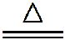ZnSO₄+SO₂↑+2H₂O计算后,取65.0 g锌粒与98%的浓硫酸(ρ=1.84 g·cm⁻³)110 mL充分反应,锌全部溶解,对于制得的气体,有同学认为可能混有杂质。
(1)化学小组所制得的气体中混有的主要杂质气体可能是 (填分子式)。产生这种结果的主要原因是

(用化学方程式和必要的文字加以说明)。
(2)为证实相关分析,化学小组的同学设计了实验,组装了如下装置,对所制取的气体进行探究。
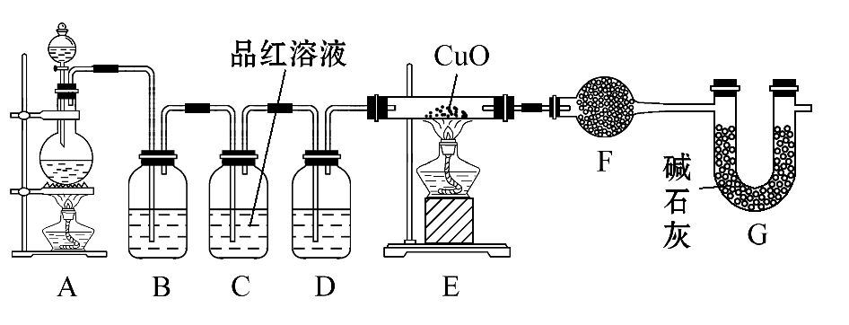
①装置B中加入的试剂是 ,作用是
。
②装置D加入的试剂是 ,装置F加入的试剂是 。
③可证实一定量的锌粒和一定量的浓硫酸反应后生成的气体中混有某杂质气体的实验现象是
。
④U形管G的作用为 。
【解析】(1)从物质的量关系来看,发生反应Zn+2H₂SO₄(浓)ZnSO₄+SO₂↑+2H₂O,H₂SO₄略过量,但是实际上随着反应的进行,硫酸的浓度降低;当硫酸的浓度降到一定程度,反应变为Zn+H₂SO₄ZnSO₄+H₂↑。(2)该实验的目的是通过加热还原CuO验证H₂的存在,通过F装置进一步确认有H₂O生成;具体的实验装置及作用是A:产生待研究的气体,B:除去气体中的SO₂(可以利用SO₂的性质选取NaOH溶液或酸性高锰酸钾溶液),C:验证SO₂已除尽,D:干燥气体,E:若有H₂,则加热E玻璃管,CuO固体由黑色变为红色,F:利用无水硫酸铜吸水变蓝进一步确定气体中H₂的存在,G:防止空气中的水蒸气进入F装置而干扰实验。
答案:(1)H₂ 随着反应的进行,硫酸浓度降低,致使锌与稀硫酸反应生成H₂,Zn+H₂SO₄ZnSO₄+H₂↑
(2)①NaOH溶液(或酸性KMnO₄溶液,其他合理答案也可)除去混合气体中的SO₂
②浓硫酸 无水硫酸铜
③装置E玻璃管中黑色CuO粉末变红色,干燥管F中无水硫酸铜变蓝色
④防止空气中的H₂O进入干燥管F而影响杂质气体的检验
12.(18分)(2015·天水模拟)FeBr₂是一种黄绿色鳞片状的固体,某研究性学习小组为了探究它的还原性,进行了如下实验:
Ⅰ.实验需要90 mL 0.1 mol·L⁻¹FeBr₂溶液。
(1)配制FeBr₂溶液除烧杯、量筒、胶头滴管外还需的玻璃仪器是 。
(2)下列有关配制过程的说法错误的是 (填序号)。
a.用托盘天平称量质量为1.944 g的FeBr₂
b.将称量的FeBr₂放入容量瓶中,加90 mL蒸馏水溶解
c.洗涤溶解FeBr₂的烧杯,并将洗涤液转移至容量瓶中
d.容量瓶贴标签存放配好的FeBr₂溶液
e.定容时,仰视容量瓶刻度线会使配制的FeBr₂溶液浓度偏高
Ⅱ.探究FeBr₂的还原性。
取10 mL上述FeBr₂溶液,向其中滴加少量新制的氯水,振荡后溶液呈黄色。某同学对产生黄色的原因提出了假设:
假设1:Br⁻被Cl₂氧化成Br₂溶解在溶液中;
假设2:Fe²⁺被Cl₂氧化成Fe³⁺。
(1)请你完成下表,验证假设:
实验步骤、预期现象 | 结论
①向溶液中加入适量四氯化碳,  (填操作及现象) | 假设1正确
②向溶液中加入 ____ _  (填操作及现象) | 假设2正确
若假设1正确,从实验①中分离出Br₂的实验操作名称是 。
(2)实验证明:还原性Fe²⁺>Br⁻,请用一个离子方程式来证明: 。
(3)若在50 mL上述0.1 mol·L⁻¹FeBr₂溶液中通入5×10⁻³mol Cl₂,反应的离子方程式为
。
【解析】Ⅰ.(1)用FeBr₂固体配制FeBr₂溶液需要烧杯、量筒、胶头滴管、玻璃棒、100 mL容量瓶。(2)a项,用托盘天平不能称量质量为1.944 g的FeBr₂,且应按配制100 mL FeBr₂溶液计算需要FeBr₂的质量,错误;b项,容量瓶不能用来溶解固体,错误;c项,洗涤溶解FeBr₂的烧杯,并将洗涤液转移至容量瓶中,减少溶质的损失,正确;d项,容量瓶不能贴标签存放配好的FeBr₂溶液,错误;e项,定容时,仰视容量瓶刻度线会多加蒸馏水,使配制的FeBr₂溶液浓度偏低,错误。
Ⅱ.(1)为了证明假设1(Br⁻被Cl₂氧化成Br₂溶解在溶液中)正确,可向所得黄色溶液中加入CCl₄进行萃取,CCl₄层呈橙红色;为了证明假设2(Fe²⁺被Cl₂氧化成Fe³⁺)正确,可向所得黄色溶液中加入KSCN溶液,溶液变为红色。若假设1正确,从实验①中分离出Br₂的实验操作为萃取和分液。
(2)可通过离子反应“2Fe²⁺+Br₂2Fe³⁺+2Br⁻”证明还原性Fe²⁺>Br⁻。
(3)根据还原性Fe²⁺>Br⁻,通过计算说明Fe²⁺全部被氧化,而Br⁻只有一半被氧化,其发生的离子反应可表示为2Fe²⁺+2Br⁻+2Cl₂2Fe³⁺+ Br₂+4Cl⁻。
答案:Ⅰ.(1)玻璃棒、100 mL容量瓶 (2)a、b、d、e
Ⅱ.(1)
①振荡、静置,CCl₄层呈橙红色 ②KSCN溶液,溶液变为红色
萃取和分液
(2)2Fe²⁺+Br₂2Fe³⁺+2Br⁻
(3)2Fe²⁺+2Br⁻+2Cl₂2Fe³⁺+ Br₂+4Cl⁻
【加固训练】碳酸镁晶须是一种新型的吸波隐形材料中的增强材料。
(1)合成该物质的步骤如下:
步骤1:配制0.5 mol·L⁻¹MgSO₄溶液和0.5 mol·L⁻¹NH₄HCO₃溶液。
步骤2:用量筒量取500 mL NH₄HCO₃溶液于1 000 mL四口烧瓶中,开启搅拌器,温度控制在50℃。
步骤3:将250 mL MgSO₄溶液逐滴加入NH₄HCO₃溶液中,1 min内滴加完后,用氨水调节溶液pH到9.5。
步骤4:放置1 h后,过滤,洗涤。
步骤5:在40℃的真空干燥箱中干燥10 h,得碳酸镁晶须产品(MgCO₃·nH₂O,n=1～5)。
回答下列问题:
①步骤3中加氨水后的离子方程式为
。
②步骤4为加快过滤速度,常用
(填过滤方法)。
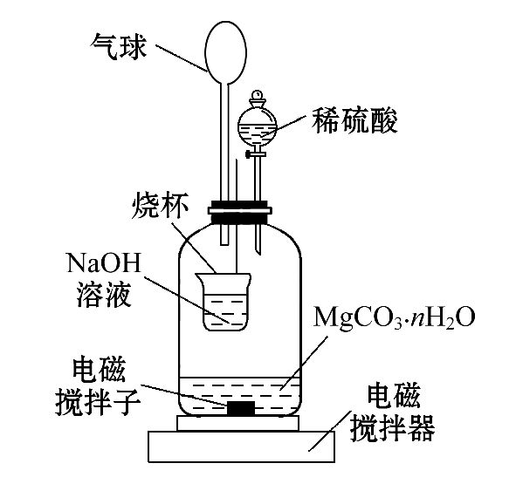
(2)测定合成的MgCO₃·nH₂O中的n值。称量1.000 g碳酸镁晶须,放入如图所示的广口瓶中,加入适量水,滴入稀硫酸与晶须反应,生成的CO₂被NaOH溶液吸收,在室温下反应4～5 h,反应后期将温度升到30℃,最后的烧杯中的溶液用已知浓度的盐酸滴定,测得CO₂的总量;重复上述操作2次。
①图中气球的作用是
。
②上述反应后期要升温到30℃,主要目的是
。
③设3次实验测得每1.000 g碳酸镁晶须产生的CO₂平均值为amol,则n值为
(用含a的表达式表示)。
(3)称取100 g上述晶须产品进行热重分析,热重曲线如下图。则该条件下合成的晶须中,n= (选填:1、2、3、4、5)。
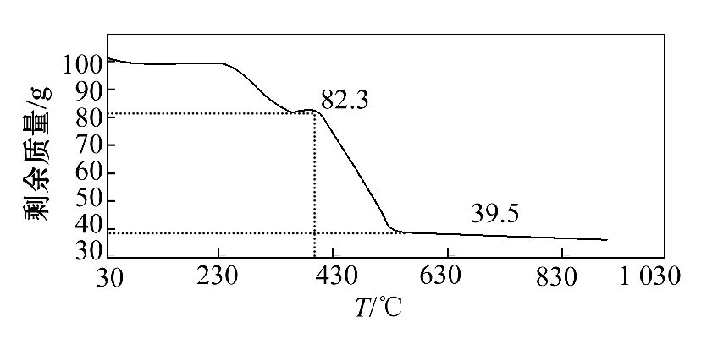
【解析】(1)①加入氨水促进HC的电离,适当增大C的浓度。②加快过滤的方法只能是减压过滤。(2)①开始产生的CO₂速率大于NaOH溶液吸收CO₂的速率,气球逐渐胀大,暂时储存CO₂,避免产生的CO₂使内部压强过大,造成气体泄漏;后期CO₂被NaOH吸收时,气球逐渐变小。②升温使溶解在水中的CO₂逸出,便于吸收。
③找出关系:
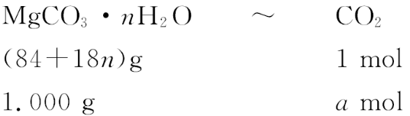
得n=(1-84a)/18a。
(3)从图中看,剩余质量为82.3 g时,减少的质量为失去的结晶水的质量;剩余39.5 g时,减少的质量为分解出的CO₂的质量,列式: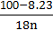=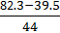,得n=1。
答案:(1)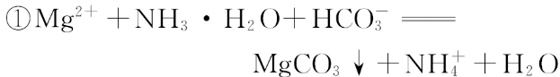
②减压过滤(或抽滤)
(2)①暂时储存CO₂,有利于CO₂被NaOH溶液吸收,且能保持装置中压强相对稳定
②升高温度气体的溶解度减小,使溶解在水中的CO₂逸出,便于吸收完全
③(1-84a)/18a
(3)1
关闭Word文档返回原板块

